Sp?cification - D?tection conformit? NLP
Document de synth?se pour Product Owner - 22 juin 2026

R?sum? ex?cutif
Le dispositif analyse des textes ou documents d?adh?sion afin de d?tecter des alertes de conformit?. Il compare quatre strat?gies compl?mentaires : r?gles d?terministes, analyse linguistique spaCy, reconnaissance d?entit?s GLiNER et expressions r?guli?res pour donn?es structur?es.
Les r?sultats sont consolid?s sous forme de Findings avec moteur, r?gle, section, terme d?tect?, score et m?tadonn?es de branche.

1. Sp?cification Fonctionnelle

Objectif
D?tecter automatiquement des alertes de conformit? dans des documents ou textes de test, pour faciliter la revue m?tier et la comparaison des approches de reconnaissance.

P?rim?tre fonctionnel
Analyser un document complet ou des cas de test textuels.
D?couper le texte en sections m?tier lorsque le document suit la structure attendue.
Activer ou d?sactiver chaque branche de d?tection depuis les notebooks.
Comparer les scores et les r?sultats par branche.
Centraliser les cas de test dans configs/test_cases.csv.
Conserver les mod?les localement dans D:\Workspaces\modelStore et le cache dans D:\Workspaces\ModelCache.

Branches fonctionnelles
Branche | R?le fonctionnel | Exemples de d?tection
generic | Contr?les d?terministes ? partir du r?f?rentiel m?tier CSV. | sans risque, garantie, mes proches, diab?tique
spacy | Contr?les linguistiques enrichis par lemmatisation et synonymes contr?l?s. | garantis, insuline, formes fl?chies
gliner | Reconnaissance d?entit?s et de concepts ? partir de labels configurables. | maladie, opinion politique, donn?e biom?trique
regex | D?tection d?terministe de formats structur?s. | email, t?l?phone, IBAN, NIR

Architecture fonctionnelle
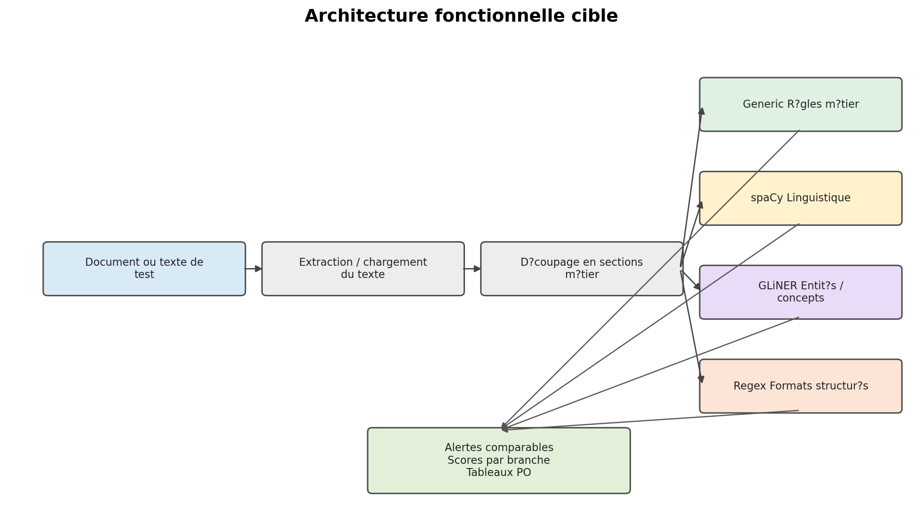

Crit?res d?acceptation fonctionnels
Chaque alerte indique le moteur, la r?gle ou cat?gorie, le terme d?tect?, le score et la section.
Les branches sont comparables sur les m?mes cas de test.
Les mod?les ne sont pas t?l?charg?s ? chaque ex?cution.
Le Product Owner peut identifier les faux positifs, les faux n?gatifs et les ?carts entre branches.

2. Sp?cification Technique

Composants principaux
Composant | Responsabilit?
pipeline.py | Orchestration des branches, agr?gation des r?sultats et m?tadonn?es.
generic.py | Application des r?gles m?tier d?terministes.
linguistic.py | Branche spaCy avec fr_core_news_md et synonymes contr?l?s.
gliner_detector.py | Branche GLiNER avec mod?le local et labels configurables.
regex_detector.py | Branche regex pour donn?es structur?es.
configs/test_cases.csv | Cas de test centralis?s.
configs/spacy_synonyms.csv | Synonymes propos?s pour spaCy uniquement.
03e_tester_comparaison_branches.ipynb | Notebook global de comparaison des quatre branches.

Architecture technique
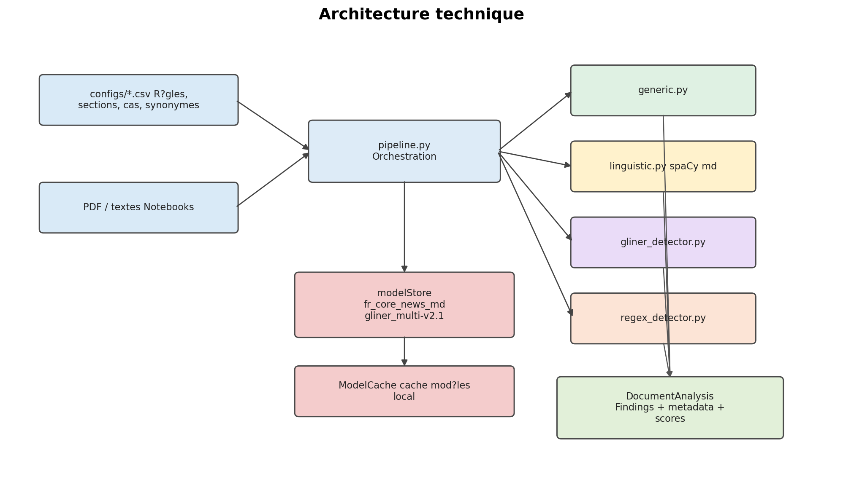

3. Sp?cificit?s des Branches

Vue comparative
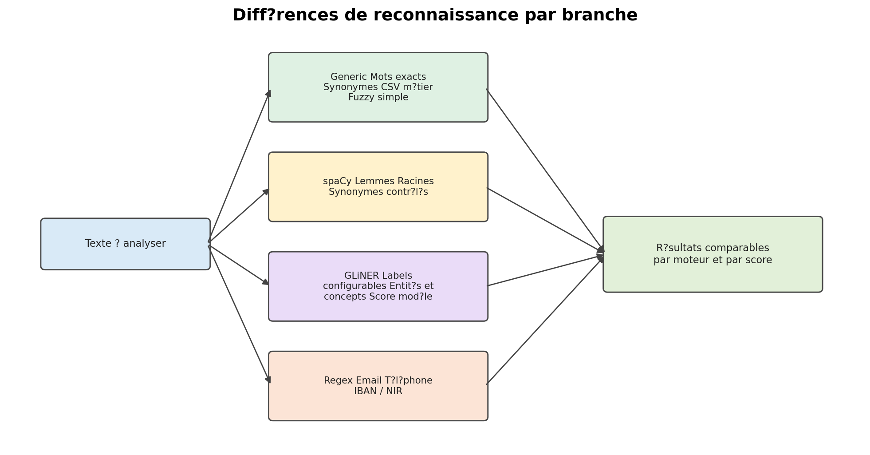
Branche | Type de reconnaissance | Force principale | Limite principale
generic | R?gles textuelles exactes, synonymes CSV m?tier, fuzzy simple. | Tr?s explicable et stable. | Peu de compr?hension du sens.
spacy | Lemmes, racines, variantes grammaticales, synonymes contr?l?s s?par?s. | Meilleure couverture linguistique. | D?pend du mod?le et du r?f?rentiel de synonymes.
gliner | Entit?s et concepts via labels configurables. | Capacit? s?mantique plus large. | Moins d?terministe, sensible aux labels et seuils.
regex | Expressions r?guli?res sur formats structur?s. | Tr?s fiable sur formats connus. | Ne comprend pas le langage naturel.

Branche Generic
La branche generic est le moteur de r?f?rence d?terministe. Elle lit les termes, synonymes m?tier, seuils et cat?gories depuis configs/generic_detection_rules.csv. Elle applique des recherches exactes, des rapprochements de racines simples et du fuzzy matching. Elle est recommand?e comme base robuste et audit?e.

Branche spaCy
La branche spaCy utilise le mod?le local fr_core_news_md. Elle n?utilise plus les synonymes du CSV m?tier principal. Elle part des termes interdits puis enrichit la reconnaissance via configs/spacy_synonyms.csv. Cette s?paration permet de comparer l?effet de l?enrichissement linguistique sans modifier le r?f?rentiel m?tier principal.

Branche GLiNER
La branche GLiNER d?tecte des entit?s ou concepts via des labels configurables. Elle permet de rep?rer des notions plus larges comme maladie, opinion politique ou donn?e biom?trique. Le r?sultat d?pend du mod?le local, du seuil et du libell? des labels.

Branche Regex
La branche regex d?tecte des donn?es personnelles structur?es sans mod?le : adresse email, t?l?phone fran?ais, IBAN fran?ais et NIR fran?ais. Elle est rapide, d?terministe et utile pour des formats normalis?s.

4. Recommandation de Lecture pour le PO
Utiliser le notebook 03e pour comparer les branches sur les m?mes cas.
Analyser les ?carts entre generic et spaCy pour mesurer l?apport linguistique.
Analyser GLiNER s?par?ment pour les concepts sensibles non strictement couverts par les r?gles.
Utiliser regex comme contr?le sp?cialis? sur les donn?es structur?es.

